M e g h í v ó

A BTSSZ „Rockenbauer Pál” Túravezetők Klubja szeretettel meghív minden túravezetőt és túrázót A 2024. I. félév következő klubnapjára, amelyet megváltozott időpontban 2024.május-27-én hétfőn 16.00-kor Bp.V. ker. Curia utca 3-ban a földszinti Nagyteremben tartanak.
Programok:

Sáfrány József

operatőr
Utazás Angolában, Angolai életképek
címmel tart előadást

Szabó László
túravezető
Malájzia
címmel tart előadás
Angolai életképek Malajzia Kuala Lumpur
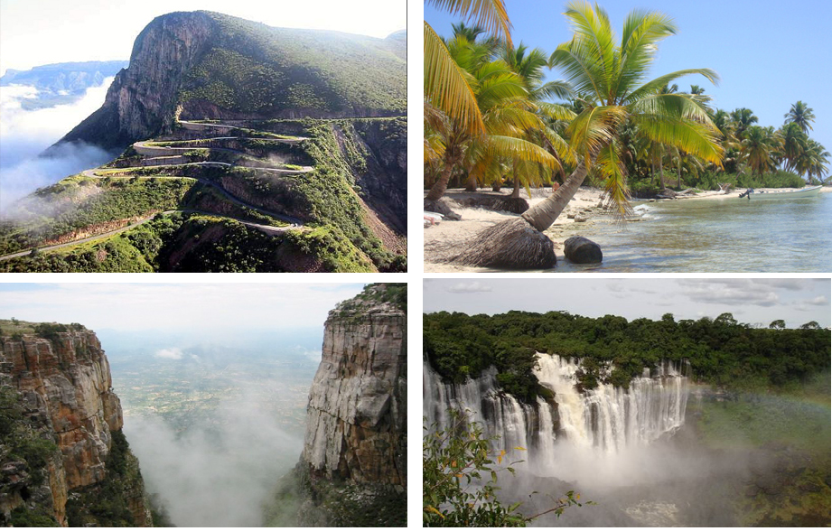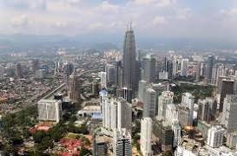
Minden érdeklődőt szeretettel várunk!
A programok változhatnak!

Matolcsi György és Kovács Tamás

